УДК 519.688:519.83

К.т.н., доцент Олефір О.С., студент БуловацькийМ.С.

Національний технічний університет України
«Київський політехнічний інститут імені Ігоря Сікорського»

МАТЕМАТИЧНЕ ТА ПРОГРАМНЕ ЗАБЕЗПЕЧЕННЯ СИСТЕМИ ПРИЙНЯТТЯ РІШЕНЬ У КОАЛІЦІЙНІЙ ГРІ З НЕПОВНОЮ ІНФОРМАЦІЄЮ

Abstract

Oleksandr S. Olefir, assoc. prof., PhD; Maksym Bulovatskyi, student
Mathematical and software of decision making system in cooperative games with incomplete information
This paper concerns the problem of creating autonomous agents for cooperative egames with incomplete information. Computer players surpass humans ingames of different genres, starting with strategies such as chess and GO, and including more dynamic one as Dota2 and Starcraft. However games that require negotiations and cooperating still cause problems for computer agents. Ways to overcome this frontier are proposed in that paper.

Вступ
Стратегічні комп’ютерні та настільні ігри є не лише сферою розваг, а й цікавим перетином теорії прийняття рішень із моделюванням економічних перемовин та кооперації автономних агентів.
Комп’ютерні агенти вже подолали такі рубежі як стародавні шахи, більш стратегічно глибоку Го, сучасні та динамічні Dota 2 та Starcraft на рівні перевищуючи людські можливості у швидкості реакції та далекоглядності планування.
Жанр в якому комп’ютерна програма досі не може наздогнати людину відносяться до соціальної взаємодії - вміння кооперуватися, знаходити компроміс, брехати чи блефувати.
У цій статті розглядаються моделі, алгоритми та підходи до архітектури, для реалізації системи автономних агентів на прикладі коаліційної гри з неповною інформацією Diplomacy, використовуючи синтез методів прийняття рішень та моделей перемовин у сфері економіки.

Постановка задачі
Метою роботи є проектування та створення системи прийняття рішень, що може у якості автономного агентавзаємодіяти із іншими агентами або з людиною,у стратегічній грі з акцентом на перемовини та дипломатію.
Предметом дослідження є гібридні ігри, ігри з неповною інформацією; моделі перемовин, а саме моделі довіри, репутації, аргументації; методи навчання з підкріпленням.
Задачею є розробка математичного забезпечення системи прийняття рішень у іграх, що можуть містити кооперацію, неповну інформацію, асиметричність. Та розробка програмного забезпечення, у якому можна перевірити отриману систему на прикладі гри Diplomacy.

Термінологія
Потік перемовин - це послідовність пропозицій та контрпропозицій між агентами.
Тактика - лінійна комбінація простих функцій, на основі яких генеруються пропозиції та контр пропозиції. Тактика генерує пропозицію на окремий компонент об’єкту перемовин (тобто проблему що обговорюється - наприклад ціна, якість, кількість товару), засновуючись на одному критерії - часу до дедлайну, ресурсів що залишилися, попередній поведінці опонента, тощо. Якщо необхідно враховувати різні критерії - застосовується лінійна комбінація різних тактик із вагами залежно від важливості критерію.
Стратегія - функція зміни ваги тактик від часу чи ресурсів.

Компонентна модель системи
Головна ідея роботи полягає в побудові системи для тренування автономних агентів, функцією яких є вибір стратегій поведінки та прийняття рішень у перемовинах з іншими агентами або людиною. Модель системи класифікації цифрових зображень документів складається з таких компонентів (рис 1):
- Блок вхідних даних;
- Блок взаємодії гравців;
- Система прийняття рішень;
- Навчання агентів;
- Візуалізація (інтерпретація) результатів.
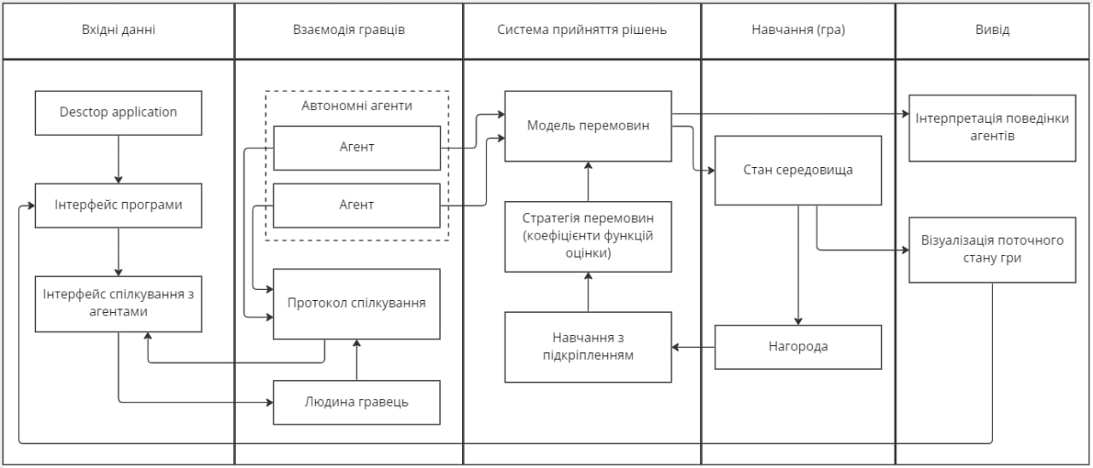
Рис 1. Структура системи

Протокол спілкування агентів
Гра Diplomacy, на якій пропонується досліджувати дипломатичні здібності агентів вже була запропонована у якості тестового майданчика для подібних задач у публікації [1], і хоча не вдалося знайти задовільні результати цих випробувань, у статті повною мірою розкриваються питання архітектури розглядуваної системи. Протоколи комунікації розбито на багато рівнів від низькорівневих - прикладних, до більш високорівневих - абстрактних:
- Обговорення пропозицій;
- Обмін прямою інформацією (щодо ігрових дій);
- Обмін непрямою інформацією (обмін предикатами пункту 2);
- Емоційний контекст повідомлень;
- Врахування часу;
- Аргументація;
- Спростування.
Подібна архітектура дозволяє експериментувати з різним рівнем абстракції у виборі стратегій, від класичних алгоритмів перебору можливих ходів (min-max пошук, альфа-бета відсіч) до алгоритмів досягнення більш абстрактних цілей (дерева Монте-Карло, алгоритми deeplearning, чиї результати важче інтерпретувати), і потенційно навіть до алгоритмів, що використовують психологічний портрет опонентів при прийнятті рішень (актуально для дипломатичних чи бізнес переговорів).

Опис моделі
Оскільки у грі присутні багато сторін із власними інтересами, використовується мульти-агентна, багато-проблемна модель[2].
Нехай це агент (учасник перемовин).
перелік проблем що обговорюються. Їх набір як і в реальному світі завжди скінченний.
Нехай це значення для проблеми j прийнятний для агентаi. Для спрощення розрахунків кожен агент має функцію нормалізації 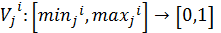.
Крім цього, агент присвоює кожній проблемі вагу w залежно від її важливості.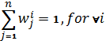 . В результаті чого отримуємо зважену оцінку пропозиції :
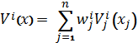 (1)
Потік перемовин між агентами , в момент часу , що записується як , це скінченна послідовність довжини n пропозицій та контрпропозицій , де .
Агенти пропонують лише прийнятні для них пропозиції:

Останній елемент потоку може бути завершаючою дією:прийняти або відхилити передостанню пропозицію. Потік вважається активним, якщо останній елемент
.

Коли агент a отримує пропозицію від агентаb в момент часу t, він оцінює його згідно своєї функції оцінки (1). Якщо оцінка пропозиції є кращою, за оцінку контрпропозиції, що агент a збирався виставити на наступному кроці - вона приймається, в іншому випадку висувається контрпропозиція, та потік продовжується до закінчення виділеного на перемовини часуt_{max}.
Запишемо цей алгоритм більш формально. дія агенту
- Якщоt_{i+1}>t_{max}– відхилити пропозицію;
- Якщо 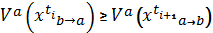 – прийняти;
- В інших випадках – .
Тактики в свою чергу можна поділити на різні класи, основні з яких:
залежні від часу, залежні від ресурсів, залежні від попередньої поведінки опонента.
Дослідження останнього класу особливо цікаве в контексті ігор, залежних від таких навичок як блеф, брехня, довіра, тощо, що відсилає нас до моделей довіри [3] та репутації [4] . Дані моделі окрім сухого обміну пропозиціями також додають предикати обіцянки щодо майбутніх пропозицій, обміну між двома агентами інформації щодо третього агента, емоційного окрасу реакції агента на пропозицію, тощо.
Наприклад таку характеристику як честь пропонується інтерпретувати як відносну ентропію того, що агенти очікують один від одного, залежно від того яка доля їх обіцянок в минулому виконувалась.

Стратегії перемовин
Зважена лінійна комбінація різних тактик дозволяє керувати пріоритетами агентадля досягнення цілі, яка задається глобальною стратегією, що в свою чергу може змінювати вагу тактик із плином перемовин.
Вважаємо що в момент t агент a має інформацію про середовище (ресурси, час), свої переконання щодо інших агентів та висновки з попередніх взаємодій із ними (моделі довіри та репутації), інші атрибути (свої цілі, обмеження, зобов'язання, тощо), і все це представлено деяким станом, яким в літературі прийнято називати ментальним станом (MS_{a}^{t}) на області значень . У зваженій композиції з m різних тактик, кожна окрема вага залежить від , тобто ваги можна представити матрицею з m на p елементів.
Оптимізацію цієї матриці пропонується виконувати алгоритмами навчання з підкріпленням, зокрема ProximalPolicyOptimization(PPO), який показав свою ефективність при швидкодії, що дозволяє використовувати його у іграх в реальному часі.

Висновки
- Було розглянуто алгоритми з різних сфер, синтез яких може допомогти у проектуванні автономних агентів для коаліційної гри, проаналізовано архітектуру для їх програмної реалізації.
- Запропоновано використовувати мультиагентну, багато-проблемну модель, дотримання якої двома учасниками перемовин дає можливість знаходження оптимального контракту.
- Для коригування вагів довгострокової стратегії пропонується використовувати ProximalPolicyOptimization алгоритм навчання з підкріпленням, ефективний у задачах реального часу.
- У подальшому передбачається додати протокол спілкування людського гравця з комп’ютерним опонентом для виконання свого роду тестаТьюринга з навченими агентами.

Література
- A.Fabregues. DipGame: A challengingnegotiationtestbed. // A.Fabregues, C.Sierra, /EngineeringApplicationsofArtificialIntelligence,–2011–P.1137–1146
- FaratinP.Negotiationdecisionfunctionsforautonomousagents / C. Sierra,N.Jennenings // Robotics and Autonomous System. –1998. – P.159–182.
- C.Sierra,Trustandhonourininformation-basedagency. / C. Sierra,J.K.Debenham, //The 5th InternationalJointConferenceonAutonomousAgentsandMulti-agentSystems,–2006.– P.1225–1232.
- I.Pinyol,Pragmaticstrategicreputationbaseddecisionsinbdiagents. // J.SabaterMir, I.Pinyol /The 8th InternationalJointConferenceonAutonomousAgentsandMultiagentSystems, – 2009 – P. 1001–1008.

